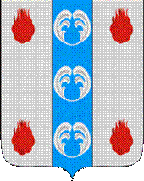

Российская Федерация

Новгородская область

АДМИНИСТРАЦИЯ ПОДДОРСКОГО МУНИЦИПАЛЬНОГО РАЙОНА

П О С Т А Н О В Л Е Н И Е
22.04.2021 № 172
с.Поддорье

Об установлении
публичного сервитута

В соответствии с Земельным кодексом Российской Федерации, Федеральными законами от 25.10.2001 № 137-ФЗ «О введении в действие Земельного кодекса Российской Федерации», от 06.10.2003 № 131-ФЗ «Об общих принципах организации местного самоуправления в Российской Федерации», приказом Министерства экономического развития Российской Федерации от 10.10.2018 «Об утверждении требований к форме ходатайства об установлении публичного сервитута, содержанию обоснования необходимости установления публичного сервитута», Уставом Поддорского муниципального района, на основании ходатайства от 27.01.2021 публичного акционерного общества «Межрегиональная распределительная сетевая компания Северо-Запада (ИНН 7802312751, ОГРН 1047855175785) и схемы расположения границ публичного сервитута на кадастровом плане территории, Администрация муниципального района ПОСТАНОВЛЯЕТ:
1. Установить в пользу публичного акционерного общества «Межрегиональная распределительная сетевая компания Северо-Запада (ИНН 7802312751, ОГРН 1047855175785) публичный сервитут площадью 1719 кв.м. в отношении земельного участка в границах кадастрового квартала с кадастровым номером 53:15:0022301, расположенного по адресу: Новгородская область, Поддорский район, Белебелковское сельское поселение, д.Шернино, для размещения и эксплуатации объекта электросетевого хозяйства: «ВЛ – 0,4 кВ нп Шернино» (далее – публичный сервитут) и утвердить границу публичного сервитута согласно Приложению 1 к настоящему постановлению.
  - Цель установления публичного сервитута: в соответствии с пунктом 1 части 39.37 Земельного кодекса Российской Федерации, пунктом 3 статьи 3.6 Федерального закона от 25.10.2001 № 137-ФЗ «О введении в действие Земельного кодекса Российской Федерации».
  - Срок публичного сервитута - 49 (сорок девять) лет.
  - Порядок установления зон с особыми условиями использования территорий и содержание ограничений прав на земельные участки в границах таких зон установлен постановлением Правительства Российской Федерации от 24.02.2009 № 160 «О порядке установления охранных зон объектов электросетевого хозяйства и особых условий использования земельных участков, расположенных в границах таких зон».
1.4. Плата за публичный сервитут на основании пунктов 3, 4 статьи 3.6 Федерального закона от 25.10.2001 № 137-ФЗ «О введении в действие Земельного кодекса Российской Федерации» не устанавливается.
  - Возмещение правообладателю земельного участка убытков, причиненных осуществлением сервитута, осуществляется в порядке, предусмотренным действующем законодательством Российской Федерации.
  - Публичному акционерному обществу «Межрегиональная распределительная сетевая компания Северо-Запада (ИНН 7802312751, ОГРН 1047855175785) привести земельный участок в состояние, пригодное для его использования в соответствии с разрешенным использованием, в срок не позднее чем три месяца после завершения строительства, капитального или текущего ремонта, реконструкции, эксплуатации, консервации, сноса инженерного сооружения, для размещения которого был установлен публичный сервитут.
- Комитету по экономике и управлению муниципальным имуществом Администрации Поддорского муниципального района в течение пяти рабочих дней со дня принятия настоящего постановления направить копию настоящего постановления с приложением утвержденной схемы расположения границ публичного сервитута:
  - правообладателям земельных участков, в отношении которых принято решение об установлении публичного сервитута;
  - в Управление Федеральной службы государственной регистрации, кадастра и картографии по Новгородской области;
  - Публичному акционерному обществу «Межрегиональная распределительная сетевая компания Северо-Запада (ИНН 7802312751, ОГРН 1047855175785), а также сведения о лицах, являющихся правообладателями земельных участков, сведения о лицах, подавших заявления об учете их прав (обременений прав) на земельные участки, способах связи с ними, копии документов, подтверждающих права указанных лиц на земельные участки.
- Опубликовать настоящее постановление в муниципальной газете «Вестник Поддорского муниципального района» и разместить на официальном сайте Администрации Поддорского муниципального района в информационно-телекоммуникационной сети «Интернет».

Глава
муниципального района Е.В. Панина

УТВЕРЖДЕН
постановлением Администрации
Поддорского муниципального
района от 22.04.2021 № 172

Приложение 1

Схема границ размещения публичного сервитута
Объект «ВЛ – 0,4 кВ нп Шернино»

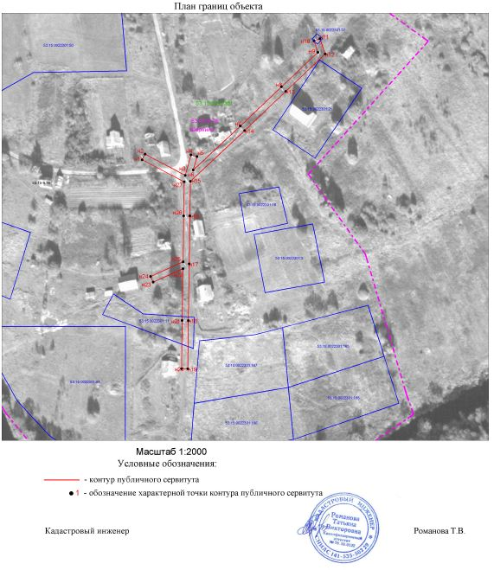

«ВЛ – 0,4 кВ нп Шернино»
Площадь публичного сервитута 1719 кв. м
Система координат МСК 53 (Зона-2)
Метод определения координат: метод спутниковых геодезических измерений
Обозначение характерных точек | Координаты, м |  | Средняя квадратическая погрешность положения характерной точки (Mt), м
Обозначение характерных точек | X | Y
1 | 473726.91 | 2160107.11 | 0.1
2 | 473731.07 | 2160109.30 | 0.1
3 | 473715.19 | 2160139.53 | 0.1
4 | 473730.49 | 2160143.77 | 0.1
5 | 473729.24 | 2160148.30 | 0.1
6 | 473719.18 | 2160145.51 | 0.1
7 | 473752.21 | 2160180.84 | 0.1
8 | 473781.68 | 2160211.76 | 0.1
9 | 473807.65 | 2160239.19 | 0.1
10 | 473816.25 | 2160236.21 | 0.1
11 | 473817.79 | 2160240.65 | 0.1
12 | 473806.32 | 2160244.63 | 0.1
13 | 473778.27 | 2160215.00 | 0.1
14 | 473748.80 | 2160184.06 | 0.1
15 | 473710.72 | 2160143.35 | 0.1
16 | 473684.78 | 2160143.00 | 0.1
17 | 473648.78 | 2160142.50 | 0.1
18 | 473606.17 | 2160141.75 | 0.1
19 | 473569.91 | 2160141.38 | 0.1
20 | 473569.95 | 2160136.68 | 0.1
21 | 473606.23 | 2160137.05 | 0.1
22 | 473645.14 | 2160137.73 | 0.1
23 | 473635.01 | 2160115.39 | 0.1
24 | 473639.29 | 2160113.45 | 0.1
25 | 473650.34 | 2160137.82 | 0.1
26 | 473684.84 | 2160138.30 | 0.1
27 | 473710.35 | 2160138.65 | 0.1
1 | 473726.91 | 2160107.11 | 0.1

